FICHA TÉCNICA
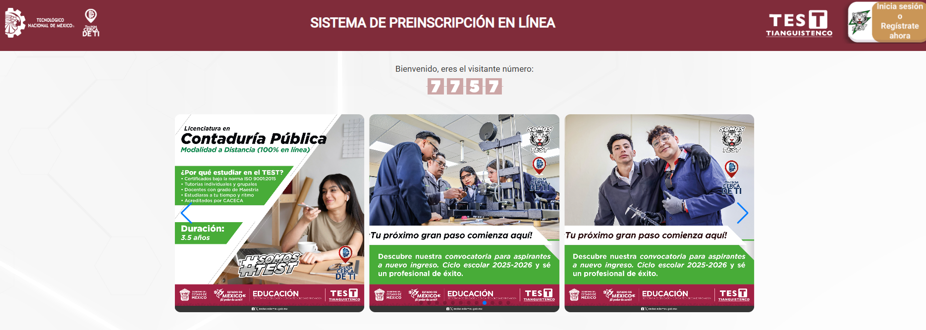 | Nombre de la práctica:  Sistema de preinscripción en línea del Tecnológico de Estudios Superiores de Tianguistenco
Nombre del Sujeto Obligado
Tecnológico de Estudios Superiores de Tianguistenco
Área responsable de la práctica
Subdirección de Planeación
Departamento de Control Escolar
Disponible para su consulta en:
http://ce.test.edu.mx/
 | Periodo: Vigente | Alcance: Estatal
 | Lugar: Estado de México | Puntuación total: 100
 | Práctica reconocida en el año 2024

¿Qué es y cómo funciona la práctica?
Es un sistema web, encargado del registro del proceso de preinscripción para aspirantes a nuevo ingreso al TES Tianguistenco, en los diferentes planes de estudio.
Objetivo:  Automatizar el proceso de preinscripción a los egresados de nivel medio superior interesados en ingresar a la Institución, además de garantizar un proceso de preinscripción transparente, inclusivo y sencillo para toda la población. | ¿Por qué se desarrolló?  Derivado de la falta de automatización del proceso de preinscripción y el inicio de la contingencia sanitaria COVID-19, surge la necesidad de crear un sistema web para el registro de preinscripción a nuevo ingreso.
Observaciones:
Derivado de la información remitida, se advierte que cuenta con los elementos suficientes para considerarse una Práctica de Transparencia Proactiva, al apreciarse los atributos de calidad de la información, la contabilización de consultas, la participación ciudadana, los efectos positivos y los medios alternos de difusión de la información.
Innovación:  - Guía de pasos de registro  - Videotutorial para realizar registro  - Adición de redes sociales  - Diseño institucional  - Validación de folio SIPUES | 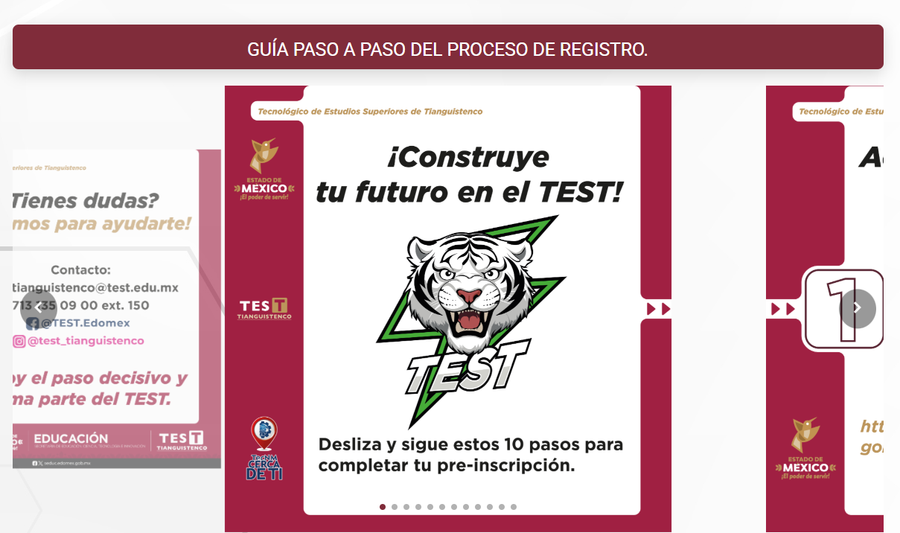

EVALUACIÓN
CRITERIOS A EVALUAR | PUNTOS | COMENTARIOS | EVIDENCIA
1. Calidad de la información (0 a 4)
Accesible  Que esté presentada de tal manera que todas las personas puedan consultarla,  examinarla y utilizarla independientemente de sus capacidades técnicas, cognitivas o  físicas | 4 | La página de preinscripción en línea está disponible en todo momento y puede ser consultada desde cualquier dispositivo con acceso a internet, lo que facilita el trámite para todos los usuarios. | 
Confiable  Que sea creíble y fidedigna y que proporcione elementos y/o datos que  permiten la identificación de su origen, fecha de generación, de emisión y difusión de la  misma | 4 | La información es generada de manera institucional y está respaldada por los avisos de privacidad y los lineamientos oficiales, garantizando su autenticidad y seguridad. | 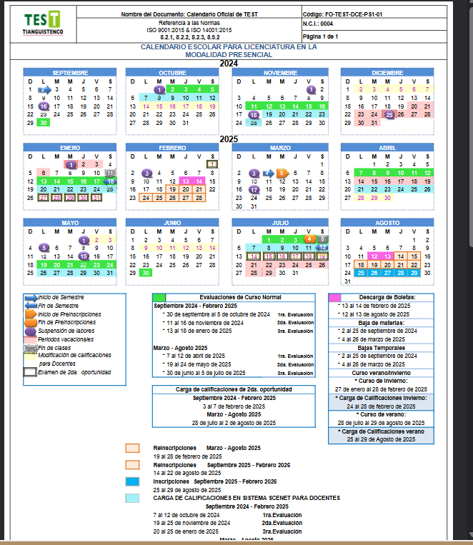
Comprensible  Que es sencilla, clara y entendible para cualquier persona | 4 | La información se presenta en un lenguaje claro y sencillo, acompañada de infografías, videos y guías paso a paso, permitiendo que los usuarios comprendan fácilmente el proceso. | 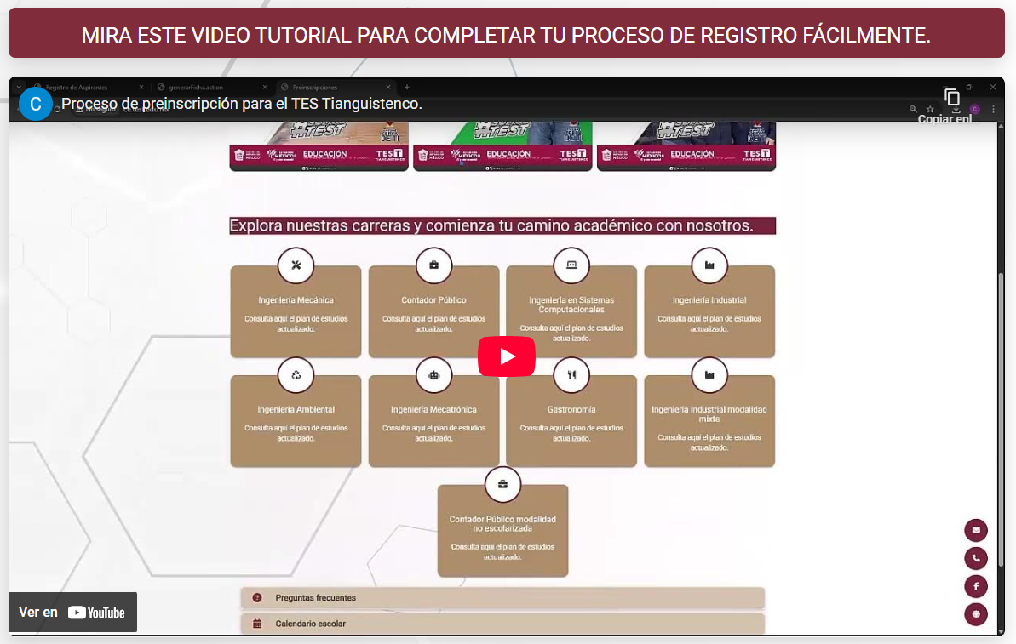
Oportuna  Que se publica a tiempo para preservar su valor y ser útil para la toma de  decisiones de las personas usuarias | 4 | Los datos y fechas relevantes se actualizan conforme a los periodos establecidos, permitiendo a los usuarios contar con información vigente para realizar su trámite en tiempo y forma. | 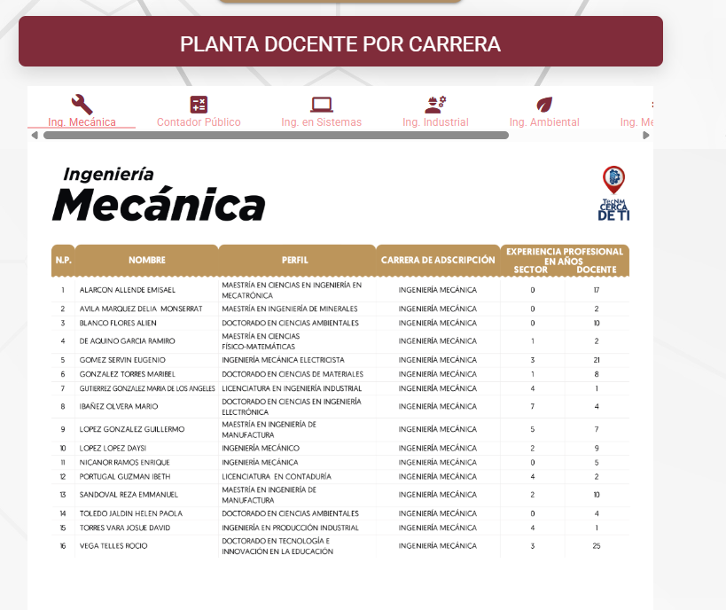
Veraz  Que sea exacta, refiera o manifieste siempre la verdad respecto de lo generado,  utilizado o publicitado por el Sujeto Obligado | 4 | La información publicada corresponde fielmente a los lineamientos institucionales, sin contener datos erróneos o engañosos, lo que garantiza su veracidad. | 
Congruente  Que mantiene relación y coherencia con otra información generada,  utilizada y/o publicada por el Sujeto Obligado | 4 | La información en los distintos apartados de la página mantiene coherencia y uniformidad, evitando contradicciones y facilitando el seguimiento lógico del proceso. | 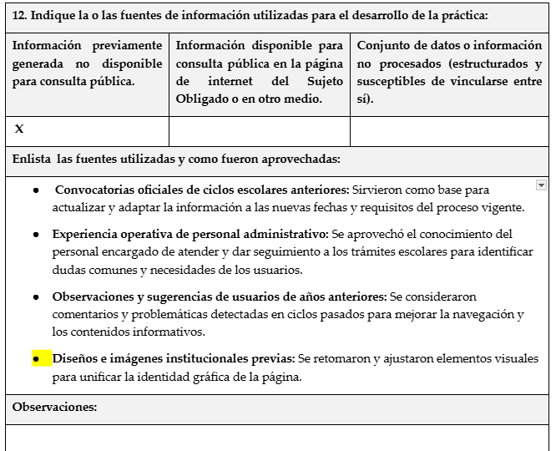
Verificable  Que es posible comprobar la veracidad de la información, así como  examinar el método por el cual el Sujeto Obligado la generó | 4 | Los usuarios pueden constatar la autenticidad de la información consultando los documentos oficiales descargables y los avisos institucionales disponibles en la página.
Completa  Que proporcione todos los datos, aspectos, partes o referentes necesarios  para ser global respecto del quehacer del Sujeto Obligado | 4 | Se proporciona toda la información necesaria para llevar a cabo el proceso de preinscripción, incluyendo convocatorias, guías, preguntas frecuentes y medios de contacto, sin dejar información incompleta. | 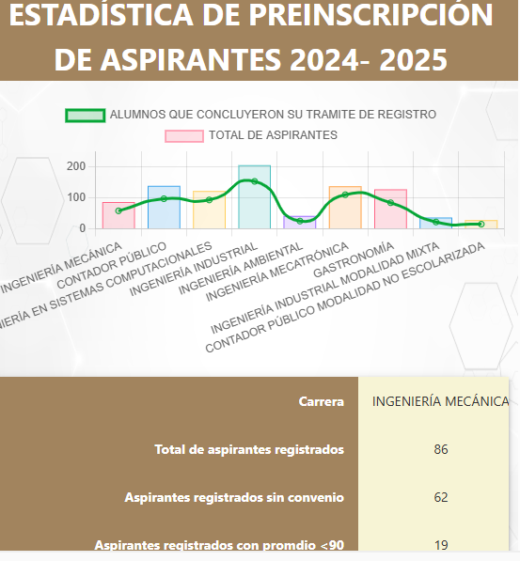
Actual  Que es la última versión de la información y es resultado de la adición,  modificación o generación de datos a partir de las acciones y actividades del Sujeto Obligado | 4 | La información se revisa y actualiza periódicamente para reflejar los cambios en fechas, procedimientos o documentos oficiales, asegurando que el usuario consulte de forma anual los datos vigentes. | Información extraída del formulario enviado por el sujeto obligado.
Datos abiertos | 4 | Cuenta con información estadística en formato CSV. | 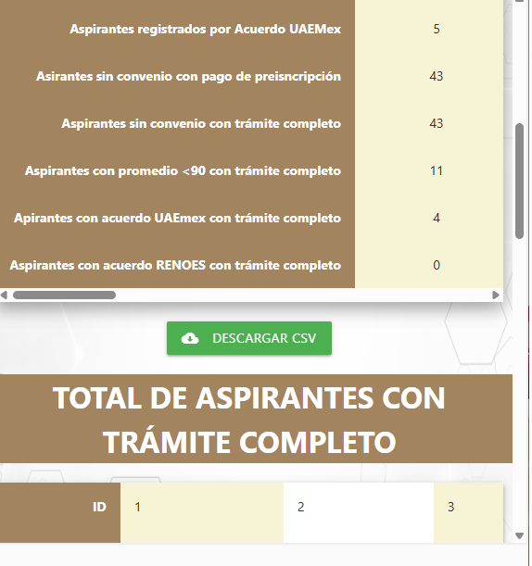
2. Contabilización de consultas o reutilización de la información en medios de difusión (0 a 10)
Existencia de mecanismos de registro de consultas y/o reutilización de información | 10 | Cuenta con contador de visitas. | 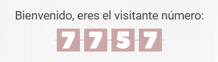
Aprovechamiento del registro de consultas y/o reutilización de la información publicada | 10 | Monitorea el interés y la demanda de información, así como para evaluar el alcance y la efectividad de la difusión. | 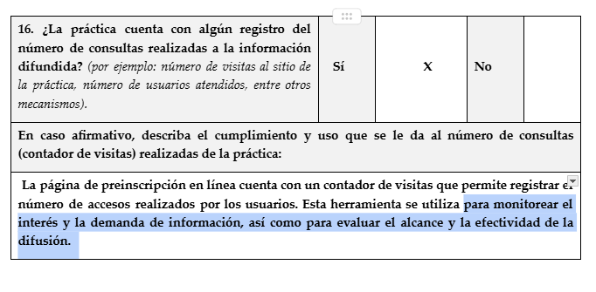  Información extraída del formulario enviado por el sujeto obligado.
3. La participación ciudadana efectiva e informada en el proceso de publicación y difusión de información proactiva (0 a 10)
La implementación de mecanismos de participación ciudadana, como encuestas, estudios de opinión, o cualquier otro ejercicio que derive en la aplicación de algún instrumento o herramienta que posibilite la apertura de las instituciones públicas hacia la participación efectiva de la población que haga uso de la información publicada de manera proactiva | 10 | Cuenta con encuesta de satisfacción de la información | 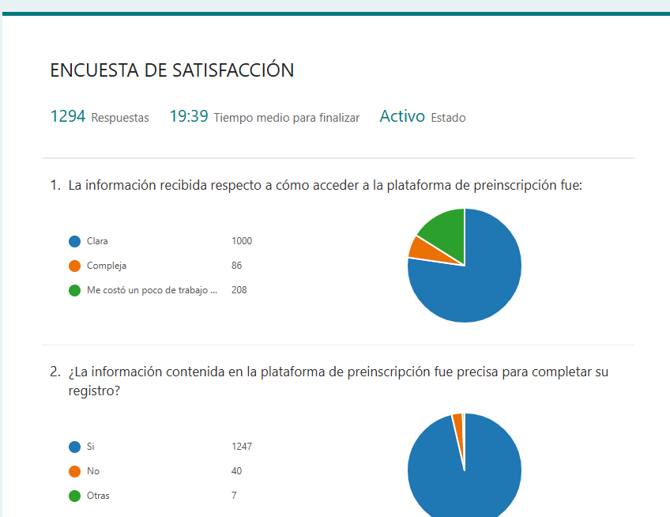
El aprovechamiento de los mecanismos de participación ciudadana para la mejora de la publicación y difusión de información proactiva. | 10 | Les permite realizar adecuaciones al micrositio para adaptarse a las necesidades de los usuarios. | 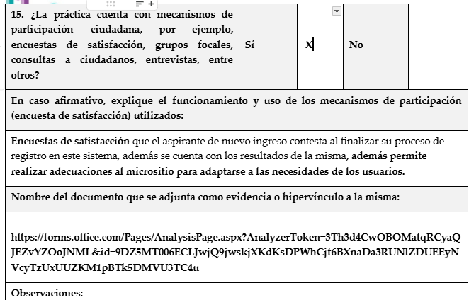  Información extraída del formulario enviado por el sujeto obligado.
4. Efectos positivos generados a partir de la información difundida en el marco de la política de TP (0 a 10)
El diseño e implementación de mecanismos de evaluación de la política de transparencia proactiva por parte de cada Sujeto Obligado | 10 | Proceso de automatización en el registro, seguimiento y control de trámites de preinscripción. | 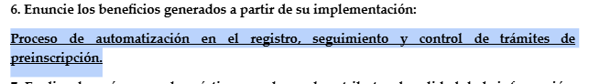  Información extraída del formulario enviado por el sujeto obligado.
5. La difusión de la información proactiva en medios distintos al internet (0 a 10)
Utilización e implementación de medios alternativos de divulgación de la información proactiva, como radiodifusión, televisión, medios impresos, lonas, perifoneo, pláticas informativas, asesorías, volantes, sistemas de comunicación para personas con discapacidad y otras herramientas específicas dirigidas a grupos con dificultades de uso y acceso a tecnologías de la información. | 10 | Se ha difundido a través de redes sociales, radio y trípticos. | 

